在雙倍挫折中等待
作者：李宜蓁 出處：《親子天下》教出品格力關鍵問答
小孩做錯事，責罵他很容易，但他不會真正學到東西。身為教育學者的李琪明，費盡心思陪伴兒子成長，沒想到進入

青春期的兒子卻拒絕學習。雙倍認真卻帶來雙倍的挫折，李琪明如何重新找回教養的力量？
兒子國三生日那一天，師大公民教育與活動領導系教授、研究品格與道德教育的專家李琪明，十分沮喪的，想跟兒子寫一張生日卡片，裡面詳列她認為兒子需要改進的十大要點。
想起國中三年都趴在桌上上課的兒子，上了國中後成績不好，經常眉頭深鎖，面露兇光；想起自己要向老師道歉兩個小時，處理記過危機；身為教育學者，從小到大循規蹈矩、講起話來總是溫和良善的李琪明，常常看著眼前憤世嫉俗的兒子自問：「這真的是我的孩子嗎？
一個拒絕學習、鬱悶的狂飆青少年，挑戰了李琪明所有的教育理念。面對那張準備攤牌的生日卡片，她強迫自己轉念：是不是有可能找出孩子的十大優點？她開始想，想了很久很久。
兒子收到「十大優點」卡片的那一刻，臉上表情像是融了冰似的開心，卻仍是很酷的回應：「你沒有寫我電動打得很好。」看到兒子主動把卡片放在書桌前，李琪明也從挫折感中重新找回教養的力量。
身為教育專家，李琪明對身為母親的「自我期許」與要求，從來沒有放鬆過。孩子從小到大，她不曾體罰，十八年如一日。她答應兒子的事必守承諾。除了一次出國開會例外，自兒子幼稚園起的每個家長日，她從未缺席。
李琪明很自然的把她在學校教的品格教育整套搬回家，時時念茲在茲，以身作則。家規不是李琪明訂、兒子照做就好，她堅持很民主的跟他討論。
好比打電動的時間限制，母子倆能心平氣和的來回推敲很久，單機版可以直接訂定遊戲時間，多人合作的線上版則應該打完一個回合下線，才算真的合理。
「我的父母覺得，女兒這個教育博士怎麼沒辦法教孩子，要跟他談那麼久？教育不是應該很有效率嗎？」李琪明誠實又不好意思的說，有時下班好累，不想花腦筋，很想擺出權威丟下一句：「就是這樣了。」不過她理性的那面還是會跳出來，放下身段耐心的跟兒子對話。
為了跟孩子有對話的素材，從小運動細胞不發達的李琪明，刻意為了愛運動的兒子，主動學習球賽規則。全家一起看比賽，特別關心NBA球星湖人隊布萊恩的新聞，只為跟兒子開啟對話。
兒子小時候，每週六下午夫妻倆一定陪他運動；因為是獨生子，夫妻百忙中還特地和兒子一起加入童軍團，讓他融入團體生活，學習生活基本技能；夫妻倆花一番功夫精選一家不只教畫畫技巧的美勞工作室，讓兒子接觸美術各種素材，培養審美能力。
李琪明每月條列整理兒子的德智體群美五育，反省哪裡不足，認真評估改進，希望朝全人教育方向前進。
有次母子倆在台南機場候機，一名旅客大剌剌擋在電視螢幕前面。李琪明跟兒子機會教育，遇到這種狀況怎麼處理才好。講著講著，坐前排的一位老先生回頭肯定的說：「有你這種媽媽，兒子絕對不會變壞。」

雙倍用心換來雙倍挫折
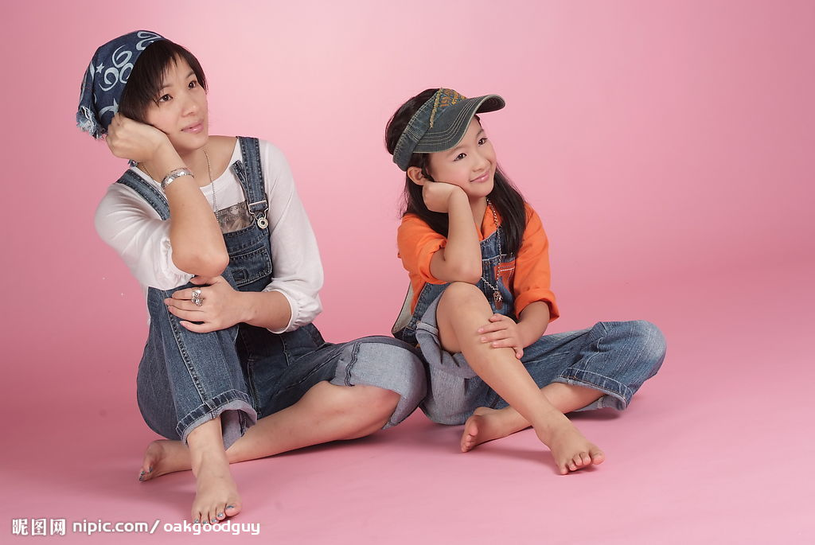
或許是因為如此認真，兒子進入青春期突然發生的狂飆與轉變，讓李琪明有著旁人更難體會的雙倍挫折。
兒子進入青春期後有好長一段時間，變得不太講話。她刻意發問，他卻冷漠以對：「吃飯就吃飯，幹嘛講這麼多話。」或只吐了一句：「你很煩耶！」對話終止。
上國中後，兒子成績一落千丈，情緒常無來由的激動。國一那年愚人節，全班同學把板擦擺在門上想捉弄老師，本來只是一場遊戲，結果竟擦槍走火，老師氣到嚷著要記過。李琪明跟老師說盡好話，整整道歉兩個鐘頭。類似的狀況不勝枚舉，讓李琪明疲於奔命，傷心且挫折。
求學到教書，一路走來都是好學生、優良教授的李琪明，把兒子的成績單看成是自己的。好多次，她得深呼吸調整心情，才能平靜面對兒子的成績，但她不斷自問：「為什麼這個孩子跟我完全不一樣？」
面對青春期狂飆的兒子，「累倒是其次，內心的挫折感卻是雙倍的」。李琪明自認從小費盡心思教育，周到、體貼的陪伴，完全符合一個教育博士的理念，怎麼會導致他趴在桌上三年，拒絕學習？身旁許多師大同事的孩子都非常「資優」，他們擔心孩子到底要選建中還是師大附中，當時聽在她耳裡只覺得：「拜託，這也要煩惱嗎？」
李琪明跟先生不斷安慰彼此，試圖平衡每天看著兒子懵懂茫然的心情落差。用餐時兒子不想講話，他們給予尊重，而她仍按部就班分享自己的生活與觀點，不放棄的陪伴；愛美的兒子想點痣、穿耳洞，他們沒有隨口回以：「你不要那麼愛美！」而是先接納，幫他找安全的方法，找出兩全其美的相處之道。
師大教育學院老師有次私下辦了一場教養分享會，李琪明才恍然大悟，原來同事的孩子不全是資優生，還有罕見疾病或違常行為嚴重的孩子，資優生也有其他問題。「那一刻我才知道，原來我不是那麼無助可憐，我的困難並不是最困難的！」

轉個念

夫妻倆轉念不再拿成績當指標，慢慢找出兒子其他優點，拉寬人生的可能性，正面看待兒子走上與她截然不同的道路。
兒子就讀大安高工後，結交了許多愛運動的朋友，找回學習樂趣，彷彿終於得到該有的滋養般，自在伸展成長。
回頭看這段似雲霄飛車般的親子關係，李琪明滿懷感謝。「現在我可以非常深刻感受到，成績不好、情緒不穩定的學生，到底是什麼心情，這對我談教育歷程有很大的啟發。如果我孩子也是資優生，我就完全沒辦法體會。」
如今，兒子早已度過青春風暴，現在的他，有獨立思考的能力，人緣好、充滿正義感，身體健康、愛運動，和父母相處愉快。李琪明曾好奇的問兒子，國中那三年到底怎麼了？兒子自己也說不上來，好像心裡燒著一把莫名的火，整個人變得很衝很嗆。
那場青春風暴，彷彿只是一場成年禮。
對教育博士李琪明來說，這又何嘗不是一堂真實的「教育課」？當孩子不符期待時，才能檢驗教育的真諦，愛的無底線。

